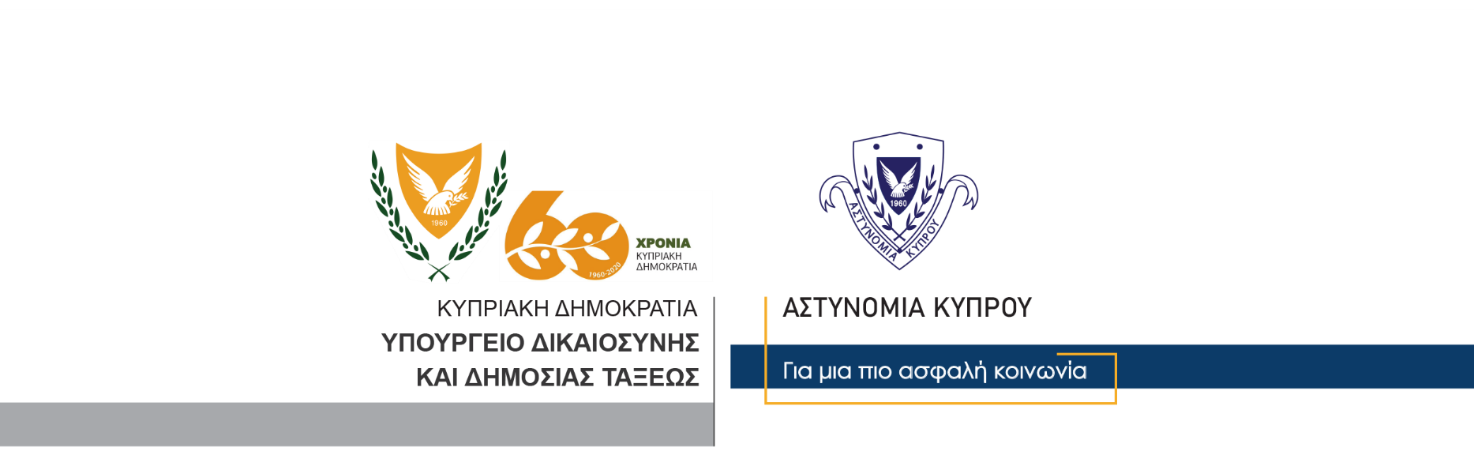

Υποδιεύθυνση Επικοινωνίας,
Δημοσίων Σχέσεων & Κοινωνικής Ευθύνης

16 Νοεμβρίου, 2020

Δελτίο Τύπου 1 – Οδήγηση υπό την επήρεια αλκοόλης
Πρόκληση οδικής σύγκρουσης

Γύρω στις 6.10 χθες το απόγευμα, 44χρονος ενώ οδηγούσε το όχημα του στην οδό Μεγάλου Αλεξάνδρου στο Παραλίμνι, κάτω από συνθήκες που διερευνώνται, εισήλθε στη δεξιά λωρίδα κυκλοφορίας και συγκρούστηκε διαδοχικά με δύο οχήματα, που οδηγούσαν 41χρονος και 25χρονος.
Από τη σύγκρουση τραυματίστηκαν και μεταφέρθηκαν στο Γενικό Νοσοκομείο Αμμοχώστου οι 44χρονος και 25χρονος, όπου ο 25χρονος έτυχε των πρώτων βοηθειών και απολύθηκε, ενώ ο 44χρονος κρατήθηκε για περαιτέρω νοσηλεία. Η κατάσταση της υγείας του κρίνεται από τους θεράποντες ιατρούς ως εκτός κινδύνου.
Όλοι οι εμπλεκόμενοι οδηγοί υποβλήθηκαν σε προκαταρκτικό έλεγχο αλκοόλης, με μηδενική ένδειξη για τους 41χρονο και 25χρονο,ενώ ο 44χρονος αφού βρέθηκε θετικός, υποβλήθηκε σε τελική εξέταση αλκοόλης με ένδειξη 131μg℅ αντί 22μg℅, που είναι το επιτρεπτό από το Νόμο όριο.
Η Τροχαία Αμμοχώστου συνεχίζει τις εξετάσεις.

Κλάδος Επικοινωνίας

